Муниципальное дошкольное образовательное учреждение «Детский сад №104 «Звоночек» г. Волжского Волгоградской области»

«Сталинградская битва»
Сценарий Часа памяти для детей старшей группы

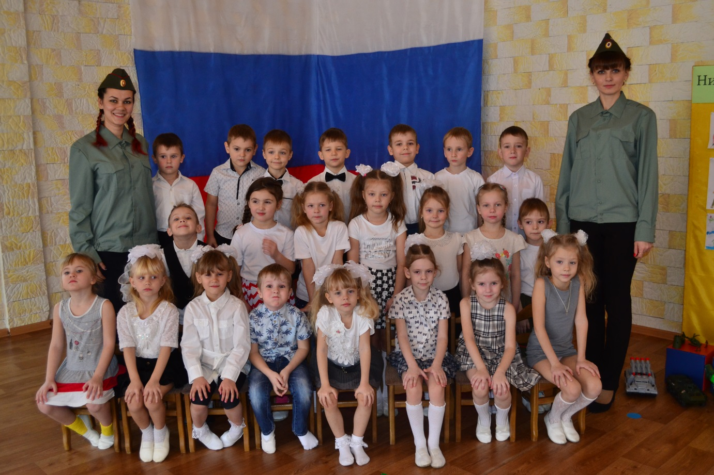

Составила и провела:
Воспитатель I категории
Волкова Е.А..

Волжский, 2017
Цель: Познакомить детей с историческими событиями Великой Отечественной войны по освобождению Сталинграда от фашистских захватчиков.

Задачи:
Образовательные:
- Дать детям представление о мужестве и героизме защитников Сталинграда;
Воспитательные:
- Воспитывать чувство гордости за свою Родину, свой народ, чувство сострадания к тем, кому выпала тяжелая доля военной поры;
Развивающие:
- Формировать бережное отношение к истории своей страны и ее наследию;
- Развивать любознательность, наблюдательность, внимание.

Ход мероприятия.

Звучит «Марш славянки». Дети маршируя, заходят в зал, останавливаются.

Реб. Мы собрались сегодня в зале,
Чтоб о войне начать рассказ.
Чтоб люди про нее не забывали
И берегли бы мир сейчас.

Исполняют песню «молодцы бойцы»
Дети Рассаживаются.
Монтаж.
Реб1
Сегодня будет день воспоминаний,
И в сердце тесно от высоких слов.
Сегодня будет день напоминаний
О подвигах и доблести отцов.
Реб2
В свой срок – не поздно и не рано –
Придет зима, замрет земля.
И мы к Мамаеву кургану
придем второго февраля.
Реб3
И там, у молчаливой,
У той священной высоты
Мы на крыло метели белой
Положим красные цветы.
Реб4
И, словно в первый раз, заметин,
Каким он был, их ратный путь!
Февраль,февраль, солдатский месяц –
Пурга в лицо, снега по грудь!
Реб5
Сто лет пройдет и сто метелиц,
А пред ними все в долгу.
Февраль, февраль, солдатский месяц,
Горят гвоздики на снегу.

Ведущий. Раньше город Волгоград назывался Сталинградом, что означает «Стальной город» (крепкий, прочный). Когда на свете не было вас, не было ваших родителей, меня, в нашей стране была война.
Самолеты фашистких захватчиков бомбили наш город, превратив его в руины. Гибли взрослые и дети. Жители города и солдаты защищали его. Нужно было не пропустить врагов, защитить Родину! И они Победили! Город сражался так смело, что о нем знают теперь все люди на Земле!

Показ презентации «Сталинград»

Ведущий. Память о битве на Волге сохраняется из поколения в поколения благодаря памятникам, памятным местам, музеям. Одним из таких является Мамаев Курган, это место, где шли самые жестокие бои во время Сталинградской битвы.

Реб1
На Мамаевом кургане тишина,
За Мамаевом курганом тишина,
В том кургане похоронена война,
В мирный берег тихо плещется волна.
Реб2
Перед этою священной тишиной
Встала женщина с поникшей головой,
Что-то шепчет про себя седая мать,
Все надеется сыночка увидать.
Реб3
Заросли степной травой глухие рвы,
Кто погиб, тот не поднимет головы.
Не придет, не скажет: «Мама, я живой!
Не печалься, дорогая, я с тобой!»… _В.Боков
Ведущий. 200 дней и ночей продолжалась Сталинградская битва. Была окружена и уничтожена крупнейшая группировка вермахта. 2 февраля 1943 года гитлировцы капитулировали. Никогда прежде они не тепрепели такого поражения. Воевал весь наш народ, воевала и песня. В этих песнях люди черпали душевные силы.

Монтаж
Реб1
Оживает история славная,
Все, что видано было пройдено,
учит песня самому главному:
Бесконечно любить свою Родину!
Реб2
На земле, на морях, в поднебесье ли
Песня – верный соратник Победы.
Так давайте же вспомним те песни мы,
Шли с которыми в бой наши деды!

Дети исполняют «Катюша»

Ведущий. Сегодня 74 года победы под Сталинградом. Мы всегда будем помнить тех, кто подарил нам мирное небо над головой!

Презентация «Памяти героев Сталинградской битвы» под песню «Журавли»

